××计算机网络系统

Error: Reference source not found
xx公司
2026年11月

版本控制

文档信息
文档类别 | 正式文档
文档编号 | xx-01
版本 | 1.0
项目名称 | ××计算机网络系统
文档名称 | Error: Reference source not found
编写负责人/编写时间 | 年 月 日
审核负责人/审核时间 | 年 月 日
批准人/批准时间 | 年 月 日

变更记录
日期 | 版本号 | 变更内容 | 修订者

目 录

第一章 文档概述 1
第二章 子系统A 2
1. 需求概述 2
2. 总体设计 2
2.1 设计思路 2
2.2 模块间关系 4
2.3 接口 4
2.4 权限定义 5
2.5 代码设计 6
3. 数据库设计 6
3.1 设计思路 6
3.2 ER图 7
3.3 存储设计 8
3.4 冗余设计 8
3.5 复制体系 8
4. A.A模块设计 9
4.1 设计思路 9
4.2 程序流程 9
4.3 类设计 11
4.4 重要界面设计 12
5. A.B模块设计 13
第三章 子系统B 14
第四章 附录 15
1. 术语和缩写词 15
2. 参考资料 15

图例索引

图 1 模块间关系图 3
图 2 实体关系ER图 8
图 3 议题状态图 11
图 4 静态类图 14
图 5 复制案件时序图 19
图 6 缓存数据装载时序图 21

表格索引

表 1 设计清单 2
表 2 不设计清单 2
表 3 普通代码索引表 4
表 4 配置参数表 4
表 5 外部接口列表 6
表 6 内部接口列表 7
表 7 数据库逻辑设计 8
表 8 大对象设计 9
表 9 冗余设计 9
表 10 类列表 14

子系统
【
说明：
推荐每个概要设计文档只针对一个子系统（或者整个系统只有一个子系统）进行设计。这样做的好处是：1、多人进行设计时，工作量统计容易分清；2、文档篇幅不长，容易阅读。

完成设计文档后，一定将蓝色斜体字的所有内容已经样例图等内容都删除。不能直接删除章节。若不进行设计，请写“无”。
注意修改页眉、文档属性中的作者（使用中文名）、文档版本控制、刷新图例索引以及刷新表格索引。
】

需求细化分析

设计清单
【
主要设计步骤：
阅读需求文档、浏览界面原型、功能原型、交互原型。
梳理需求和功能，对需要设计的功能点，列举到下面的表格中。
“参见设计文档位置”，最初梳理清单时可以不填写，当完成设计文档内容后，应当补全该内容，并将此手段作为验证设计完备性工作。推荐使用超链接挂接。

说明：
列表粒度推荐按界面上按钮、链接，以及需求整理的需求点为标准。如果需求中已明确了安全性、可维护性、和性能等非功能性要求，那也应该列到“设计清单”中以便后文中有设计出应对策略。
对于数据记录单纯的增删改查操作可以不做设计。其他功能都应当仔细考虑实现过程，如果复杂都应该设计。
这个列表清单是设计的依据，表格中的功能点都必须有设计对应。
】
模块 | 功能点描述 | 参见设计文档位置
案由控件 | 快速录入案由 | 第二章4节
案由控件 | 案由大类显示顺序可调整 | 第二章5节
案由控件 | 快速查找案由 | 第三章4节
- 设计清单

不设计清单
【
说明：
单纯的数据操作增删改查，不用设计；
目前项目阶段不要求做的内容，不设计；

主要目的是识别不设计和设计遗漏。
】
功能点描述 | 不设计理由
会议室删除 | 单纯数据操作
- 不设计清单

总体设计

设计思路
【
说明：
描述该系统整体设计思路。是你这个实现思路形成的过程，不但要记录结果，更希望把过程记录下来。比如，考虑了什么，但不符合需求所以舍去。

不按规范进行设计的特殊点，例如，不使用hibernate。
在该章节细化第三方组件的引用情况，并同步更新总体设计文档中的内容。
对于非普通的业务模块，需要中说明需求中的难点是如何实现的，数据如何存储、传递和运算的。
以目前logic,service,dao的分层方式，如果业务逻辑复杂，或者需求可变因素较多，需要重点提示service层不再是简单的logic和dao的桥梁了，指明将service设计成符合面向对象哪些设计原则的类群，以帮助实现人员更深入的理解这种设计带来的好处。
如果本模块作为公共模块而被其他模块调用，那么就可能存在某些不适合调用的场景，需要在这里指出。

如果该模块可以复用或部分复用以前的技术模块（包括构件）或业务模块，请在这里提出。
如果是业务模块的源码级复用，请给出改造思路。
如果是构件复用，应了解项目的需求与构件功能差异，如有修改必要尽快向构件相关开发组提出要求。

】

模块间关系
【
说明：
系统内模块之间关系的简单描述。
推荐采用框图描述模块间调用关系。
这些接口定义将在3节中以接口设计的方式进行阐述。
】
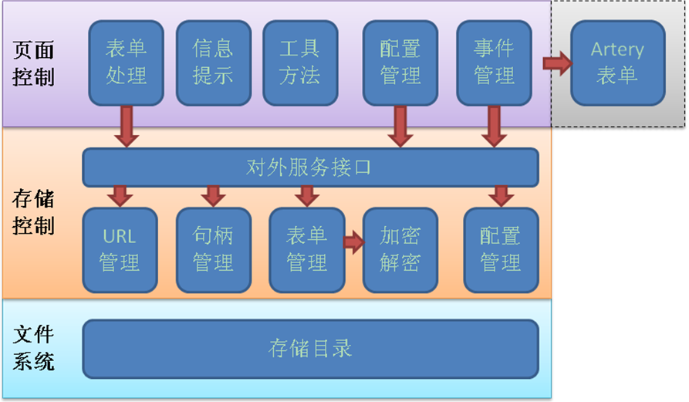
- 模块间关系图

权限设计
【
说明：
描述本系统需要用到的权限出处。直接列举数据库设计中数据初始化设计即可。需要具体指定对应的文档。
】

代码设计
【
说明：
描述本系统需要用到的代码出处。直接列举数据库设计中数据初始化设计即可。需要具体指定对应的文档。
目前来说，所有的代码都是普通代码（JAVA中是NormalCode），如果需要展现为树形结构，只需要设置分级显示数据即可，没有必要单独做成多级代码。
如果遇到特殊的类似代码的数据，如案由、客户信息等具有复杂业务含义的数据。推荐单独形成模块设计。
】
代码项区间段 | 对应文档
301-399 | xx_代码初始化.xls
- 普通代码索引表

配置参数设计

常规参数
【
说明：
通过构件【配置参数】进行配置的参数。
】
参数名称（英文） | 参数功能描述 | 参数候选项含义及默认值 | 个人/系统
ftp.address | ftp地址 |  | 系统
ftp.user | ftp用户名 |  | 系统
- 配置参数表

复杂参数
【
说明：
复杂的具有业务关联的配置，推荐使用XML配置文件进行配置，并对每个节点进行解释。
如果某些配置和模块结合的很紧密，可以写参见具体的模块设计章节，这里不用展开论述。
】

接口定义

外部接口
【
说明：
该章节划分和初步定义接口，对接口参数、形式、结构化解释在模块设计中说明。
明确模块间的调用依赖，说明主要功能，保证全面，不要有遗漏。
具体的接口形式定义可以放到对应的章节中详细说明。另：本节内容也可以用表格来展现。
《内部接口》章节同样适用。

与其他子系统的接口。其中包括两部分，第一部分是各个子系统之间的接口定义；第二部分是本系统与其它厂商软件之间的接口定义。
对应于“总体设计”中的第四章第2节第2.2对外接口。

和内部接口类似，这里只是列举接口的要点，具体内容放到下面的模块设计中详细定义。
如果想把整个系统对外的接口进行封装，然后在提供给其它系统的话，也可以在后面模块设计中单独写一个“对外接口设计”的模块

外部接口有三大类，需要考虑。
- 本系统提供服务接口列表。
- 本系统需要其它系统实现接口列表
- 本系统需要实现其它系统的接口列表

接口 | 主要功能
保存缓存数据 | 根据唯一key信息，保存数据到缓存存储模块。
删除缓存数据 | 根据唯一key信息，从缓存模块删除缓存数据。
查询缓存数据 | 根据唯一key信息，从缓存模块得到缓存数据。
- 外部接口列表

内部接口
【
接口分为几类：
1、本模块/系统提供给其它模块/系统的服务；
2、本系统定义的接口，需要其它模块/系统来实现，从而合作完成某项功能；
3、本系统需要实现其它系统/模块定义的接口。

这几类接口在接口设计章节中都应该有体现。
】

【
展现方式一：节点形式
】
- 本系统中，“缓存存储”模块向“页面控制”模块提供如下服务。
  - 保存缓存数据。根据唯一key信息，保存数据到缓存存储模块。
  - 删除缓存数据。根据唯一key信息，从缓存模块删除缓存数据。
  - 查询缓存数据。根据唯一key信息，从缓存模块得到缓存数据。
注：上面的key的唯一性，由页面控制模块负责。详细的接口定义参见4.1.2章节。
- “缓存存储”模块定义了如下接口，需要页面控制模块实现，以完成相应处理。
  - 缓存数据处理回调。通过此接口，缓存存储模块将缓存处理过程中的特别事件通知页面控制模块。
具体的接口定义参见5.1.2小节。

【
展现方式二：表格形式
】
接口 | 主要功能 | 对应
保存缓存数据 | 根据唯一key信息，保存数据到缓存存储模块。
删除缓存数据 | 根据唯一key信息，从缓存模块删除缓存数据。
查询缓存数据 | 根据唯一key信息，从缓存模块得到缓存数据。
- 内部接口列表

数据库设计
【
说明：
如果项目有数据库复制需求，需单独形成文档说明。

本文档中数据库设计为数据库逻辑模型设计，每个设计都需要指定数据库物理模型实现文件。
】

设计思路
【
报表、统计、决策分析等模块必须写该章节。
】

采用存储过程抽取业务数据，每2个小时抽取一次，缓存到DB_OLAP库中，所有的下转数据都访问该库的数据。这样就可以保证统计数据和下转数据的一致性。
该设计会对数据的实时性造成一定的影响，通过与需求沟通，用户认可该数据延迟。

ER图
【
只用画出主要实体、以及实体间关系。
非本系统的实体需要用虚线框出。
】
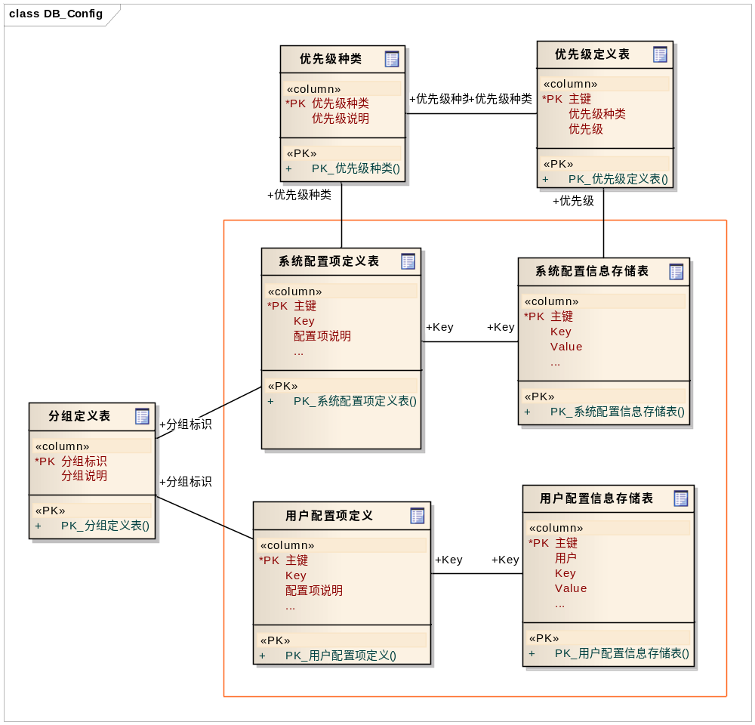
- 实体关系ER图

存储设计
数据库名 | 功能 | 数据增量
模块_主_子表 | 存储xx数据 | 2M/天
- 数据库逻辑设计
大对象类型、功能 | 存储方式 | 磁盘分配 | 数据增量
Doc文档，用户每天的文书生产量 | ftp服务器存储 | 初始化分配：50G  以3年预估，需要准备100G | 50M/天
- 大对象设计

冗余设计
【写出哪个库、表、字段需要冗余，冗余数据如何同步。】
数据库对象 | 冗余设计 | 数据同步策略
T_MS | N_idcard:身份证 | xx时，业务系统进行同步更新
- 冗余设计

A模块设计

设计思路
【
整体描述模块的设计思路，通常controller、Service、DAO不需要详细描述。
】

实体状态图
【
说明：
画出该系统重要实体在业务流程中状态变化图。
不是把需求文档中的状态描述出来，更多的是经过分析后，结合数据库设计、代码设计，将实体状态变化（在哪里变化，由什么变成什么）描述出来。
如果需求文档有该内容，并且和设计完全一致，就可以直接写参见文档。
如果使用工作流进行开发，该章节可以画工作流图，并附带工作流流程文件。
如果有跨模块的实体，这个章节可以挪至《数据库设计》的《ER图》章节之后。
】

议题的整体状态（对应T_SH_YTXX. N_DQZT）变化如下：
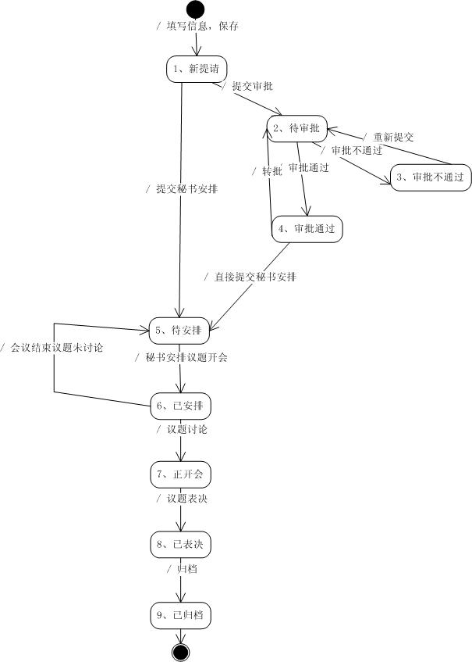
- 议题状态图

类设计
【
主要设计步骤：
完成静态类图，准确描述类之间的关系，完整描述公用方法（输入、输出），建议使用EA并提交。
针对类和公用方法进行简单功能描述。
详细描述类中公用方法，详细内容请参见样例。

说明：
尽量说明当一些可预见的需求变化发生时，当前的类结构设计是如何应对。如：增加哪个接口的实现类；修改spring文件；直接在调用端切换对象的创建。

类图图例说明参考，详细的含义解释请查找设计技术培训的《如何画类图》以及各次设计模式培训：
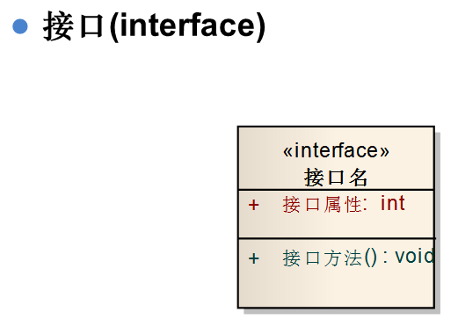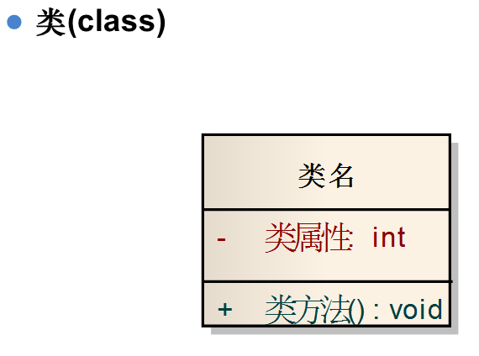
13
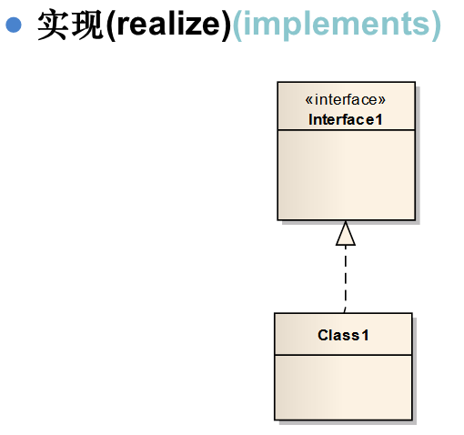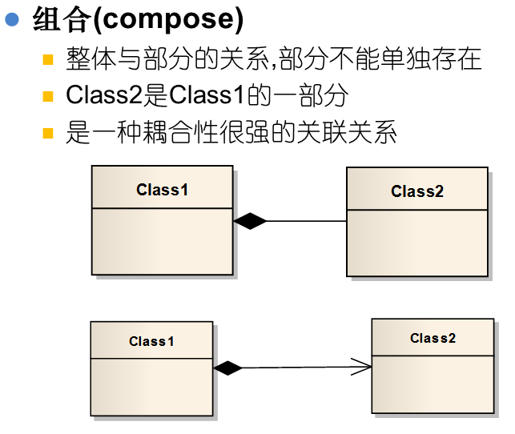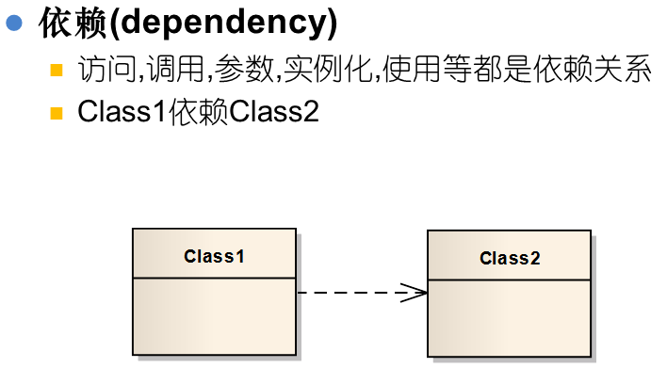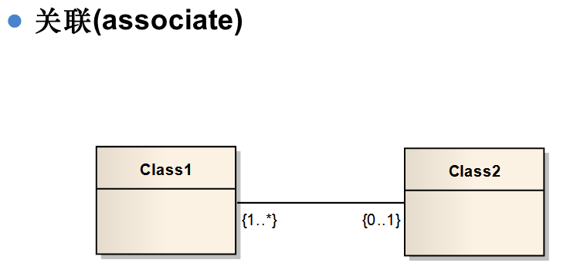
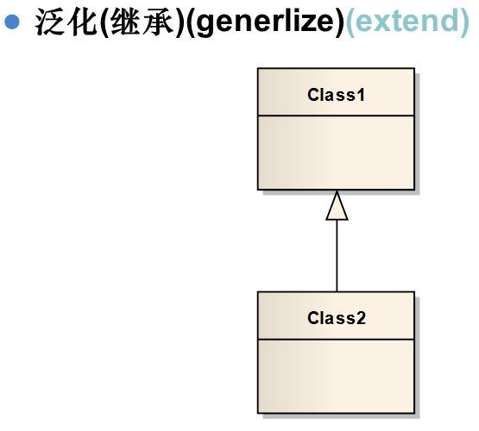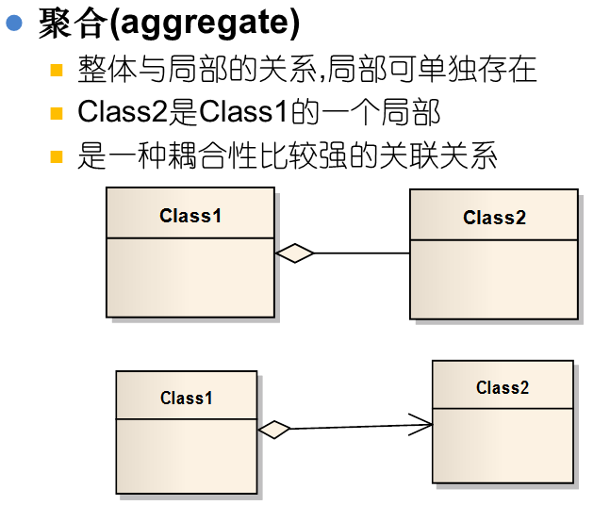

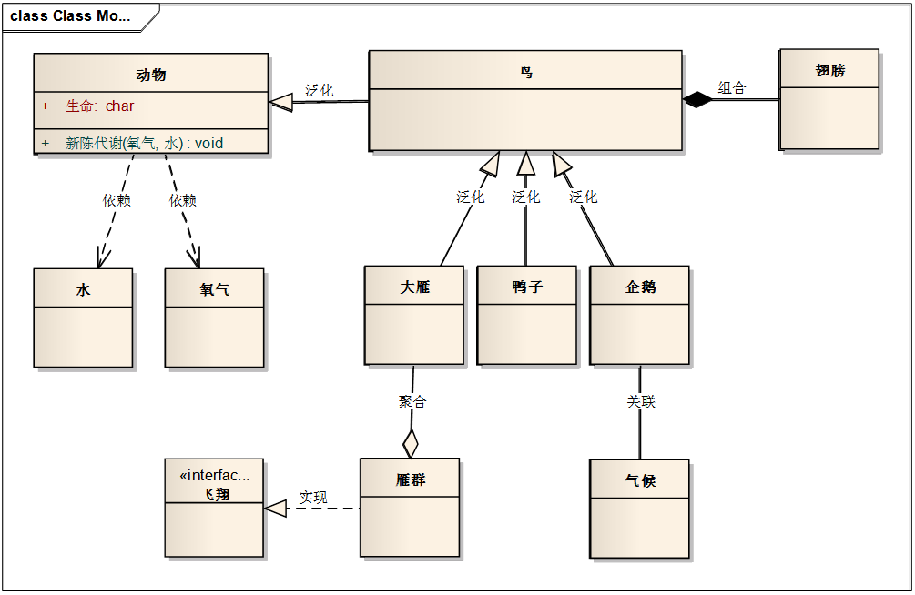
】
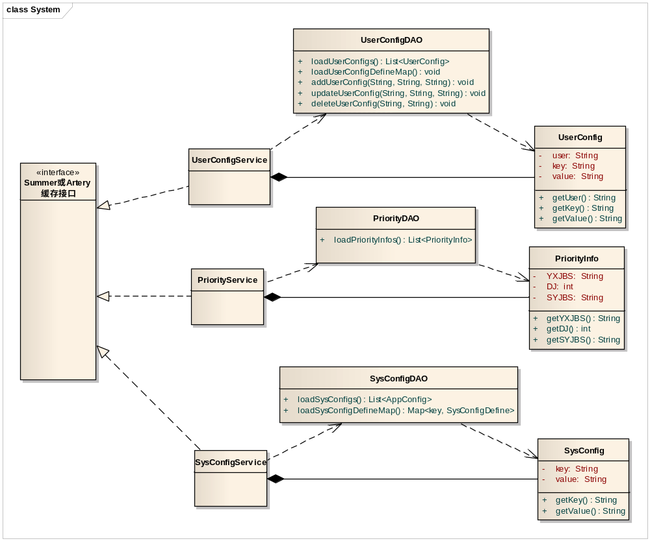
- 静态类图
包全路径 | com.xx.common.config
类名 | 功能 | Public方法和属性 | 功能
ISysConfigurator |  | public Boolean saveData(String key,String data);
- 类列表

XX类
【
说明：
类详细说明中，如果是外部接口或内部接口，必须详细说明。输入、输出中有复杂表达式（如XML等），推荐详细说明。
每个方法在“处理方式”处推荐说明本功能对数据库的操作是怎么样的（普通实体的增删改查可以不写，类似实体冗余同步更新、特殊操作（比如分案）等一定要写），例如插入更新哪张表、查询哪张表，和ER图对应上。如果使用Hibernate对实体类进行操作的，也需要说明实体对象和对应属性的修改。
其他类的设计工作可以在EA中开展。类的设计要包含包的设计。并在完成设计时，将在EA中设计的成果直接导出为包及源码提供给实现人员。同时提交EA设计成果。
】

包路径：com.xx.common.config

public Boolean saveData(String key,String data);
- 功能：获取某个系统配置项的某个优先级的配置值
- 输入：
key:唯一标识数据的字符串，调用者负责唯一性。
data:要保存的数据，字符串格式。
- 输出：布尔类型，缓存数据保存结果
true：:成功
false：失败
- 限制：当调用者提供的数据不唯一时，数据可能会被覆盖。
- 处理方式：本方法主要是调用ISysConfigurator的getSysConfig(key:String, corp:String)方法，具体处理工作都是在ISysConfigurator的getSysConfig(key:String, corp:String)方法中完成的。

public Boolean delData(String key,String data);
- 功能：获取某个系统配置项的某个优先级的配置值
- 输入：
key:唯一标识数据的字符串，调用者负责唯一性。
data:要保存的数据，字符串格式。
- 输出：布尔类型，缓存数据保存结果
true：:成功
false：失败
- 限制：当调用者提供的数据不唯一时，数据可能会被覆盖。
- 处理方式：本方法主要是调用ISysConfigurator的getSysConfig(key:String, corp:String)方法，具体处理工作都是在ISysConfigurator的getSysConfig(key:String, corp:String)方法中完成的。

ISysConfigurator
包路径：com.xx.common.config

String getSysConfig ( String key, String priorityID):
- 功能：获取某个系统配置项的某个优先级的配置值
- 输入：
key:唯一标识数据的字符串，调用者负责唯一性。
data:要保存的数据，字符串格式。
- 输出：布尔类型，缓存数据保存结果
true：:成功
false：失败
- 限制：当调用者提供的数据不唯一时，数据可能会被覆盖。
- 处理方式：本方法主要是调用ISysConfigurator的getSysConfig(key:String, corp:String)方法，具体处理工作都是在ISysConfigurator的getSysConfig(key:String, corp:String)方法中完成的。

功能设计
【
除对数据单纯的添加、删除、修改、查询外，对其他复杂功能进行设计。
例如：首页；界面复杂的装载过程；界面上特殊、复杂功能按钮和链接等等

主要设计步骤：
根据功能原型、界面原型、交互原型整理出功能点列表。
通过前面设计的类体系，结合权限定义，针对每个功能点画出时序图。每个功能描述是，推荐和界面原型的按钮（链接）联系起来，表达从界面到后台逻辑到数据序列化整个过程。
通过界面原型，仔细考虑每个特殊的逻辑处理。

时序图图例参考说明：
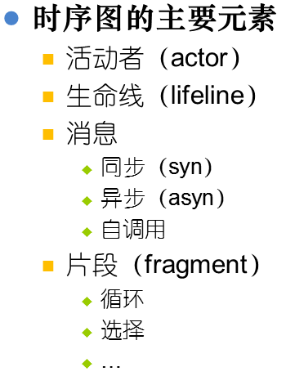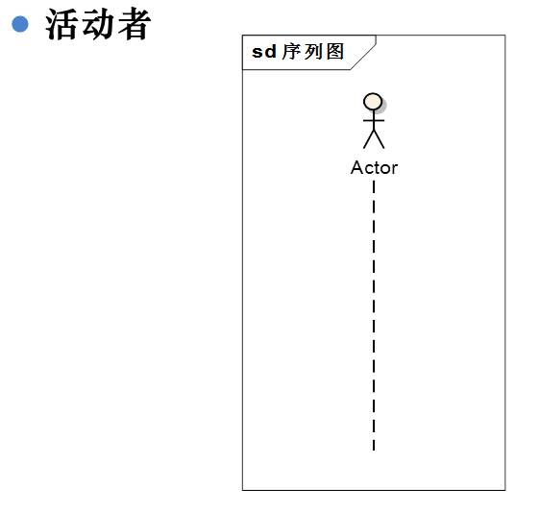
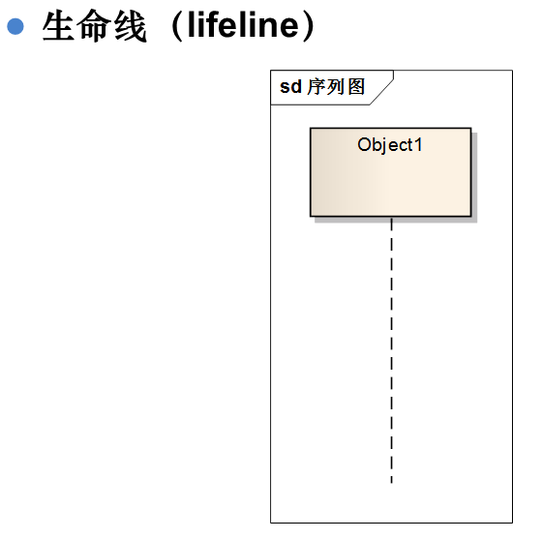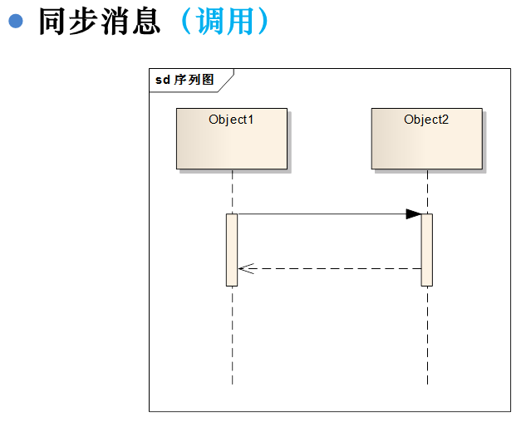
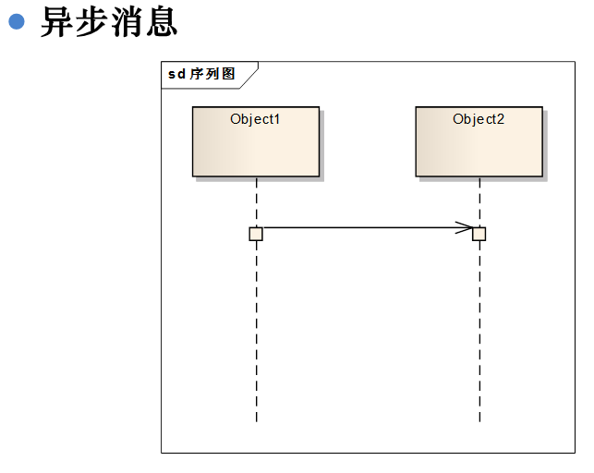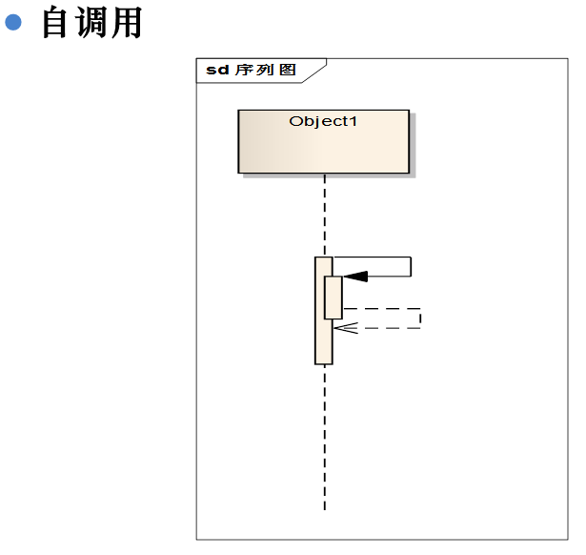
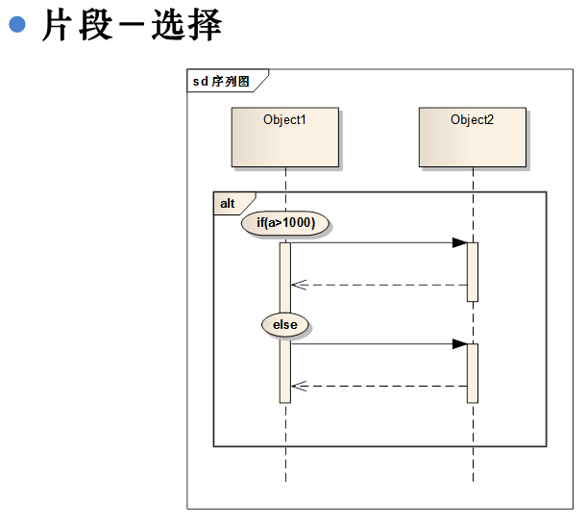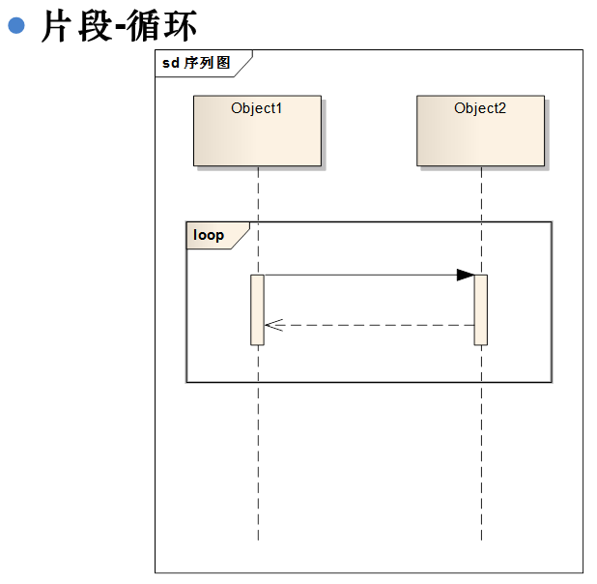
】

功能点列表 | 所需功能权限
添加指定案件的承前案件addPreviousCase | NP.FY.MS.FZ & NP.FY.MS.SC
删除指定案件的承前案件deletePreviousCase | NP.FY.MS.SC
添加一个案件到流程addCase | 无
删除案件deleteCase | 无
添加指定案件的后续案件addFollowCase、  删除指定案件的后续案件deleteFollowCase  请参照addPreviousCase和deletePreviousCase完成，不做详细介绍，略过 | 无
获取指定案件的承前案件 getPreviousCases | 无
获取指定案件的后续案件getFollowCases请参照getPreviousCases完成 | 无
获取全流程的案件列表getProcessCases | 无
合并案件mergeCases | 无
拆分案件splitCase | 无
获取合并、拆分操作的日志信息getLogInfoList。  调用logger.getLogInfoList，不做详细介绍，略过 | 无
恢复合并、拆分操作resume | 无

添加指定案件的承前案件

时序图

界面逻辑设计
【 说明： 该章节目前还属于试用，如果项目中大多数成员是新入职员工或外包人员，推荐编写。
】

删除指定案件的承前案件

时序图

界面逻辑设计

B模块设计

接口使用说明

获取指定案件的承前案件
【
主要设计步骤：
简述一个需求点
通过时序图或示例代码表示接口的调用关系。

说明
综合描述《接口设计》章节中提到的接口使用场景和调用方法。其目的有两点：
1、给调用者明确的说明或示例代码，方便调用者理解和使用。
2、从需求的角度来验证接口设计的合理性、完备性
】
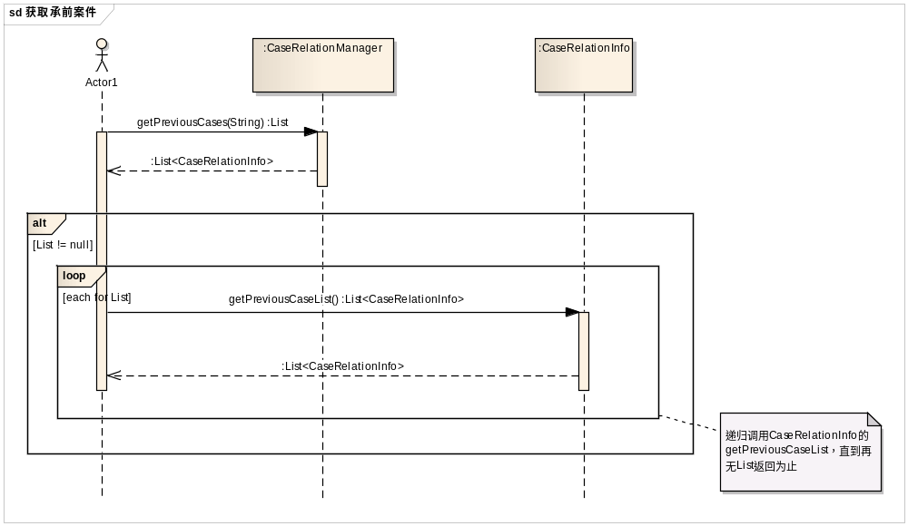

场景2

附录

术语和缩写词
【
列出本文档中用到的术语及缩写词，可以给出简要说明。
】

案件标识是指在同一个流程内的案件，都有一个唯一的标识（C_BH_BS）用来标识它们是属于同一个流程的。
案件编号就是唯一标识一个案件的编号（C_BH_AJ），就是案件表每条记录的主键。

参考资料
【
本文档的参考资料，包括委托方提供的有关资料，本文档所引用的有关标准及与本文档中涉及技术相关的资料、规范等，仅可能列出有关资料的作者、标题、编号、发表日期、出版单位或资料来源等内容。
】

